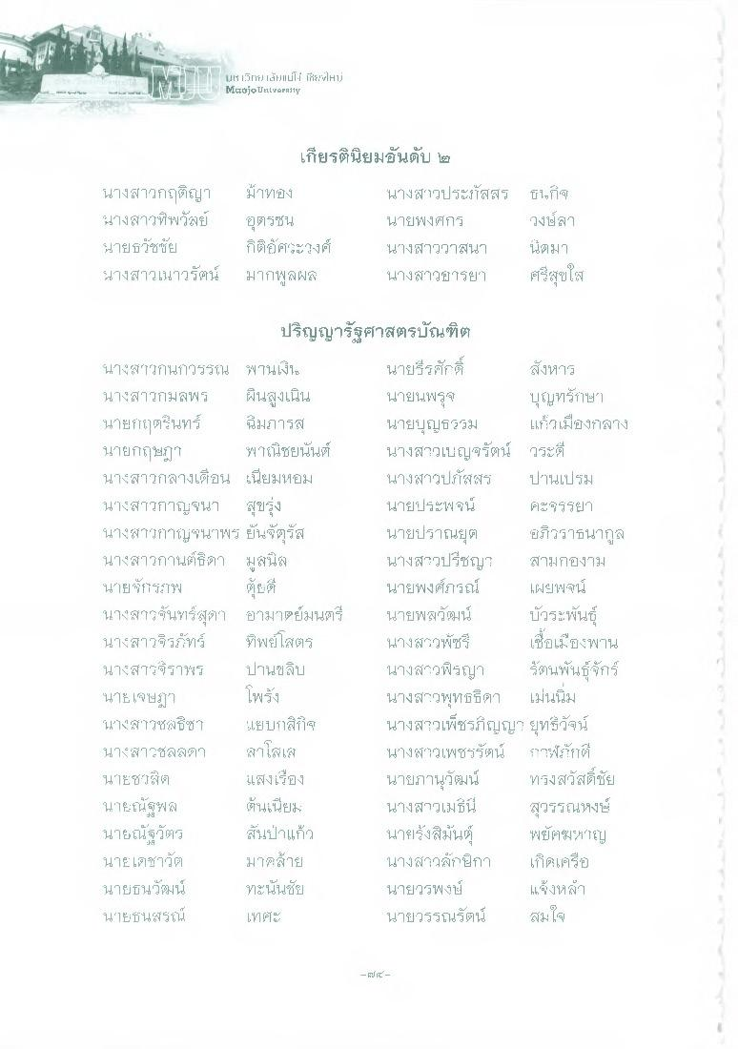
-
นน. 4
ult 1 Fit Itaแม่1-1 เที่:xlH Maojo Laverdy
เกียรตินิยมอันดับ ๒
นางสาวกฤติญา นางสาวทิพวัลย์ นายธวัชชัย นางสาวเนาวรัตน์
ม้าทอง
ตรซิน กิติศวะวงศ์ มากพูลผล
นางสาวประภัสสร นายพงศกร นางสาววาสนา นางวิยารียา
ใจก็ วงษ์สา นัดมา ศรีสุขใส
ปริญญารัฐศาสตรบัณฑิต นางสาวกนกวรวิโน พานเงิน
นายธีรศักดิ์ สังหาร นางสาวกมลพร ผินสูงเนิน นายนพรุจ บุญทรักษา นายกฤตรันทร์ นี้มภารส
นายบุญธรรม แก้วเมืองกลาง นายกฤษฎา พาณิชยนันต์ นางสาวเบญจรัตน์ กระดี นางสาวกลางเดือน เนียมหอม นางสาวปภัสสร ปานเปรม นางสาวกาญจนา สุขรุ่ง
นายประพจน์ คะจรรยา นางสาวกาญจนาพร ยันจัตุรัส
นายปราณยุค ฮวราธนากูล นางสาวกานต์ธิดา มูลนิล
นางสาวปรีชญา สามกองาม นายจักร:Tญ ตุ้ยที่
นายพงศ์ภรณ์ เผยพจน์ นางสาวจันทร์สุตา ยามาซิย์มนตรี นายพลวัฒน์ บัวระพันธ์ นางสาวจิรภัทร์ ทิพย์โสตร์ นางสาวพัชรี เชื้อเองพาน นางสาวจิราพร ปานขลิบ
นางสาวพิรญา รัตนพันธ์จักร์ นายเจษฎา
นางสาวพุทธธิดา เม่นนิ่ม นางสาวชมัธิชา แยบกสิก นางสาวเพ็ชรภิญญา ยุทธวัจน์ นางสาวชลลดา ลาโสเส
นางกว้เพชรรัตน์ กฟักดี นายชาติ แสงเรื่อง
นายภานุวัฒน์ ทรงสวัสดิ์ชัย นายณัฐพล ต้นเนีย
นางสาวเมธินี้ สุวรรณหงา นายณัฐวัตร สันป่าแก้ว นายรังสิมันต์ พยัคฆหาญ นายเดชาวัต มาคล้าย
นางสาวลักษิกา เกิดเครีย นายธนวัฒน์ ทะนั้นชัย
นายวรพงษ์ แจ้งหล้า นายธนสรณ์
นายวรรณรัตน์ สมใจ
โพรง
- El C

